**T.C.**

**SÜLEYMAN DEMİREL ÜNİVERSİTESİ**

**MÜHENDİSLİK FAKÜLTESİ**



**Proje Ödevi Raporu**

|  |
| --- |
| **Mehmet KARAKAYA**  **1421012126** |
| **Ömer GERÇİN**  **1421012127** |

|  |  |  |
| --- | --- | --- |
| **Bölüm** | **:** | **BİLGİSAYAR MÜHENDİSLİĞİ** |
|  |  |  |
| **Danışman** | **:** | **Yrd.Doç.Dr. Turgay AYDOĞAN** |

**Aralık 2017**

**GİRİŞ**

**Projenin Amacı**

Günümüzde ofis, ev ve sınıf gibi kapalı ortamlarda saatlerce vakit geçirmekteyiz. Bu kapalı ortamların sağlığımıza ve performansımıza etkisi oldukça fazladır. Araştırmalara göre ortamdaki sıcaklık, nem, basınç ve hava kalitesinin yaşam kalitesini ve performansı büyük önemde etkilediği tespit edilmiştir. Proje kapsamında bu ve benzeri sorunların akıllı sistemlerle çözülmesi hedeflenmiştir.

**Materyal ve Metod**

Hazırlamış olduğumuz proje de kullanılan materyaller;

* 1 adet Arduino Mega 2560
* 1 adet LCD Shield
* 1 adet BME280 Nem, Sıcaklık ve Basınç Sensörü
* 1 adet MQ-3 Gaz Sensörü
* 1 adet Alev Sensörü
* 5 adet Led
* 6 adet Direnç
* Jumper Kablolar
* Buzzer

**Sensör Bağlantıları ve Açıklamaları**

* **BME280 Nem, Sıcaklık ve Basınç Sensörü Bağlantısı ve Açıklaması**

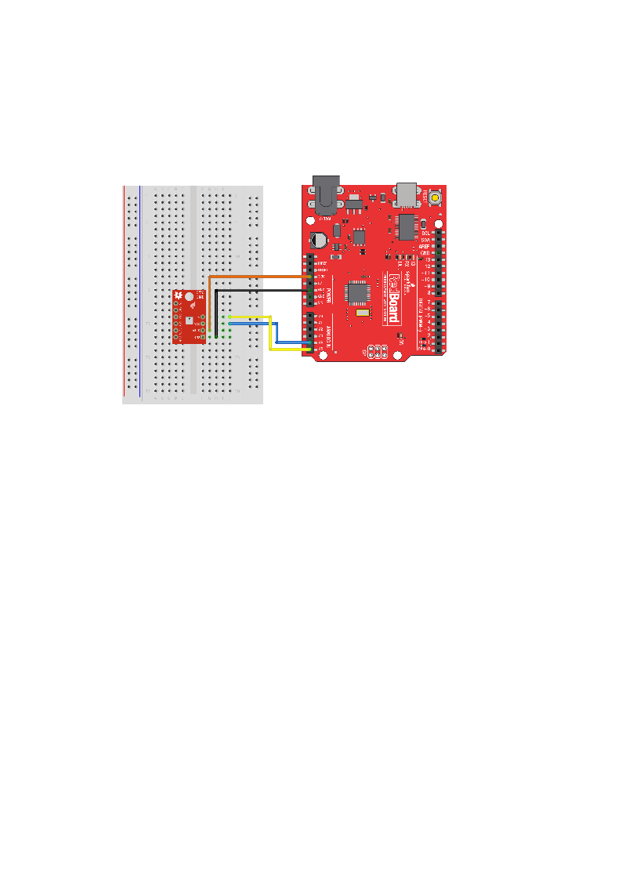

**Açıklama:** BME280 sensörü ile -40 C ile 85 C arasında sıcaklık, 0 RH ile 100 RH arasında nem, 30.000 Pa ile 110.000 Pa arasında basınç, 0 ft ile 30.000 ft (9.2 km) arasında rakım ölçümü yapılabilmektedir. Programın arayüzü ile belirlenen default değerlerin altına düşmesi veya üzerine çıkması durumu izleme ekranında oklar ile kullanıcıya gösterilmektedir. Ölçümü yapılan tüm değerler YYYY-MM-DD HH-MM-SS biçiminde saniye başına bir kez olacak şekilde veritabanına kaydedilmektedir.

**Resim 1:** BME 280 – Arduino bağlantısı

.

* **MQ-3 Gaz Sensörü Bağlantısı ve Açıklaması**

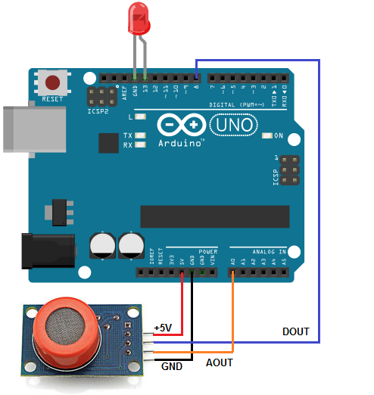

**Açıklama:** MQ-3 Gaz Sensörü çıkış olarak gazın yoğunluğuna göre analog voltaj çıkışı verir. Gaz aralığını okuyabilecek nitelikte bir sensördür. Sensör, taşıyıcı kartı ile birliktedir. 5V gerilim ile çalışır ve dijital (TTL seviyesinde) ve analog çıkışlara sahiptir. Programın arayüzü ile belirlenen default değerlerin altına düşmesi veya üzerine çıkması durumu izleme ekranında oklar ile kullanıcıya gösterilmektedir. Ölçümü yapılan tüm değerler YYYY-MM-DD HH-MM-SS biçiminde saniye başına bir kez olacak şekilde veritabanına kaydedilmektedir.

**Resim 2:** MQ-3 – Arduino bağlantısı

* **Alev Sensörü Bağlantısı ve Açıklaması**

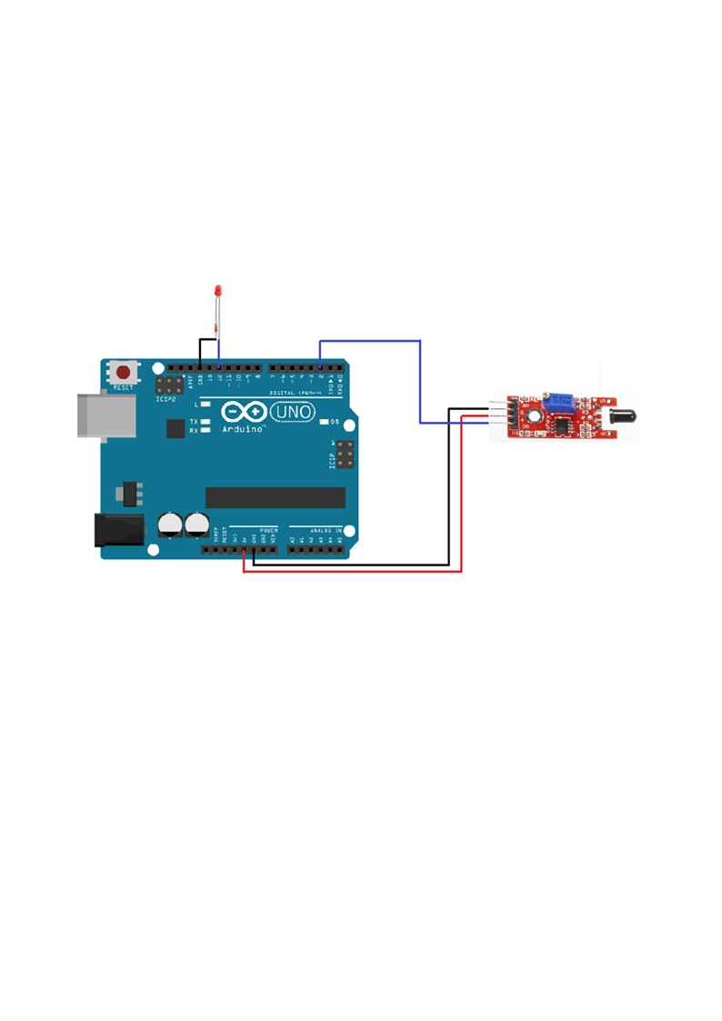

**Resim 3:** Alev Sensörü – Arduino bağlantısı

**Açıklama:** Alev sensörü alev çıktığını algılayabilmektedir. 760 nm ~ 1100 nm ışık dalga boyunda doğru çalışırlar.Yaklaşık 60° köşesindeki yangın varlığını algılayabilirler.Çalışma sıcaklığı -25 ~ +85 °C dir. Programın arayüzü ile belirlenen default değerlerin altına düşmesi veya üzerine çıkması durumu izleme ekranında oklar ile kullanıcıya gösterilmektedir. Ölçümü yapılan tüm değerler YYYY-MM-DD HH-MM-SS biçiminde saniye başına bir kez olacak şekilde veritabanına kaydedilmektedir.

* **LCD Bağlantısı**

Kullanılan Kütüphane <LiquidCrystal.h>

LiquidCrystal lcd (8, 9, 4, 5, 6, 7) bağlı olduğu pinler.

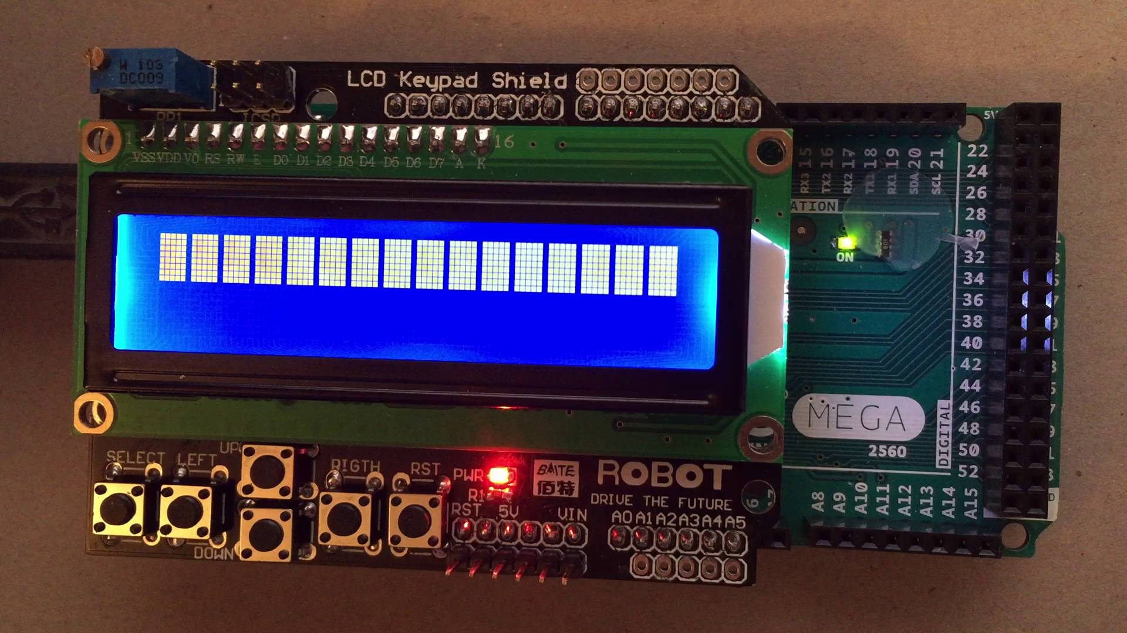

**Açıklama:** Resimde görüldüğü gibi Arduino Mega 2560 kartımızın üzerine LCD Shield bağlantısı yapılmaktadır. Tüm ölçülen değerler 1 saniye aralıkla LCD ekranda gösterilmektedir.

**Resim 4:** LCD Shield – Arduino bağlantısı

* **Buzzer Bağlantısı**

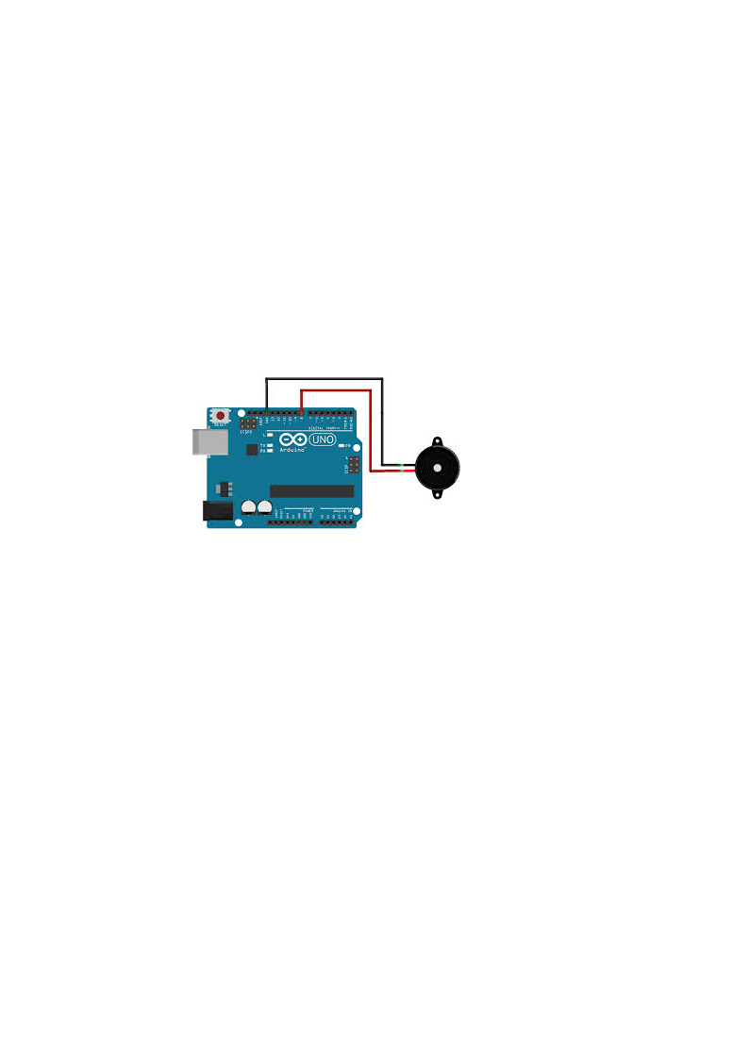

**Açıklama:** Buzzerlar alarm cihazlarında, bilgisayarlarda yada ses ile uyarı verilmek istenen her devrede kullanılmaktadır. Bu projede yangın olması durumunda 1 saniyede bir ses uyarısı verecek şekilde sisteme entegre edilmiştir.

**Resim 5:** Buzzer - Arduino bağlantısı

* **NetBeans Arayüz Tasarımının Açıklaması**

Arayüz tasarımı Java dilinde yapılmıştır. Program gömülü sistem arayüzü olacak şekilde tasarlandığı için COM6 bağlantısı sabit olarak belirlendi. Kullanımın kolay olması istendiği için panel panel çalışılmış ve üst taraftaki Start, Search ve Change Variables buttonları her işlem panelinde kullanılabilir şekilde tasarlanmıştır.

COM6 bağlantısı üzerinden Arduino ‘dan veri almaya başlamak için Start buttonuna basılmalıdır. Bu andan itibaren veriler Progessbarlar ile açık şekilde gösterilmekte ve saniye başına bir kayıt olacak şekilde veritabanına kayıt edilmektedir. Bunların yanındaki ok tuşları ile de Change Variables içinden belirlenebilen optimum değerler ile şu an sensörlerin ölçtüğü değerler karşılaştırılıp düşük, yüksek ve stabil durumları belirtilmektedir.

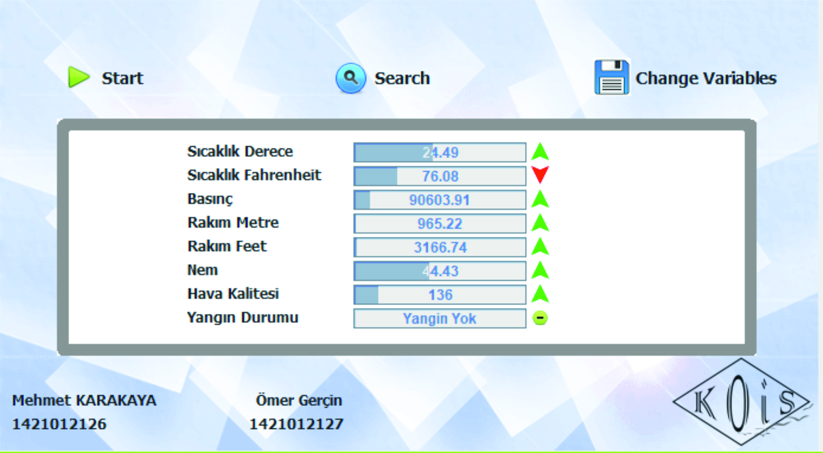

**Resim 6:** Start Paneli

Arayüz üzerindeki ikinci button olan Search buttonu veritabanına kaydedilen verilerin günlük olarak değerlendirilmesi olanağı verir. Bu panele geçildiğinde combobox içine veritabanından o ana kadar kayıtlı olan kayıt tarihleri gün bazında gruplanarak atılmaktadır. Buradan seçilen günün verilerinin minimumunu, maksimumunu ve ortalamasını alınabilir ve geçmişe dönük değerlendirme yapabilir.

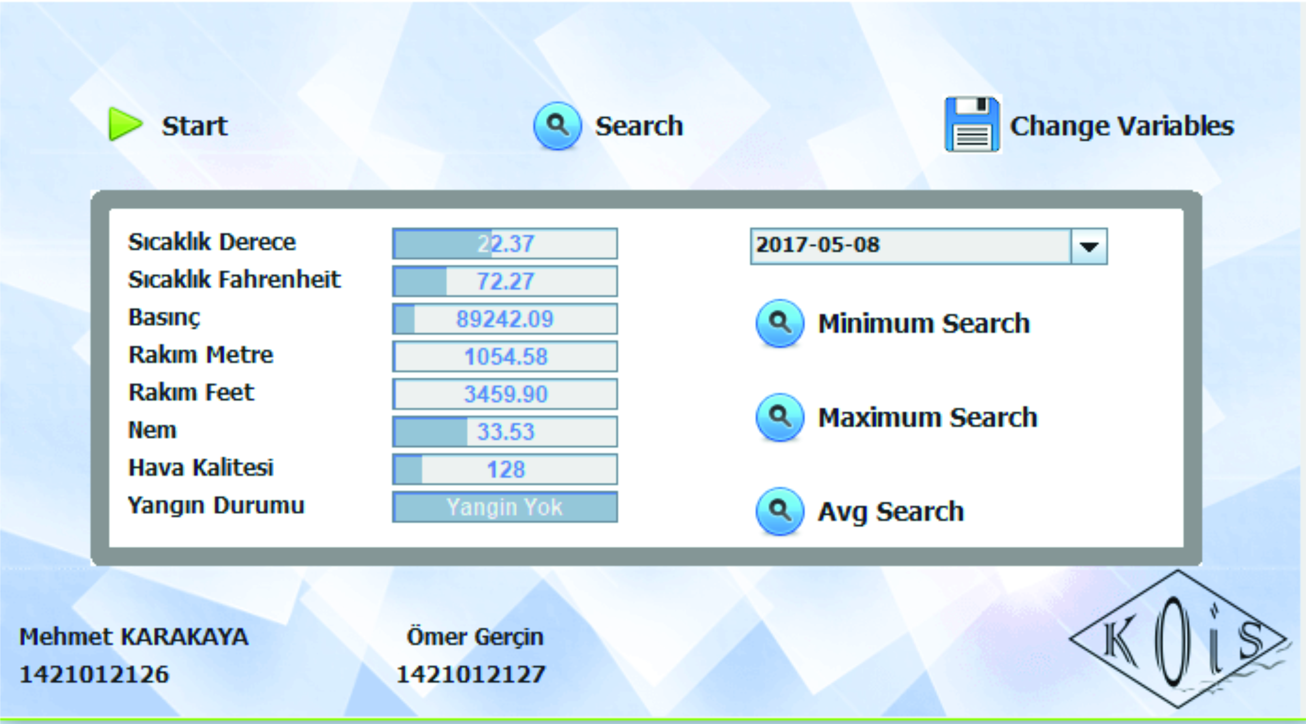

**Resim 7:** Search Paneli

Arayüzdeki üçüncü button Change Variables buttonudur. Bu button ile sistem tarafından ölçülen değerlerin Start ekranında düşük, yüksek ve stabil olarak değerlendirilme durumları belirlenmektedir. Aynı zamanda buradan belirlenen sıcaklık değeri ile ortam sıcaklığında kullanılan klimaların soğuk veya sıcak olarak çalıştırıması belirlenip COM6 bağlantısı üzerinden Arduino karta veri gönderilmektedir.

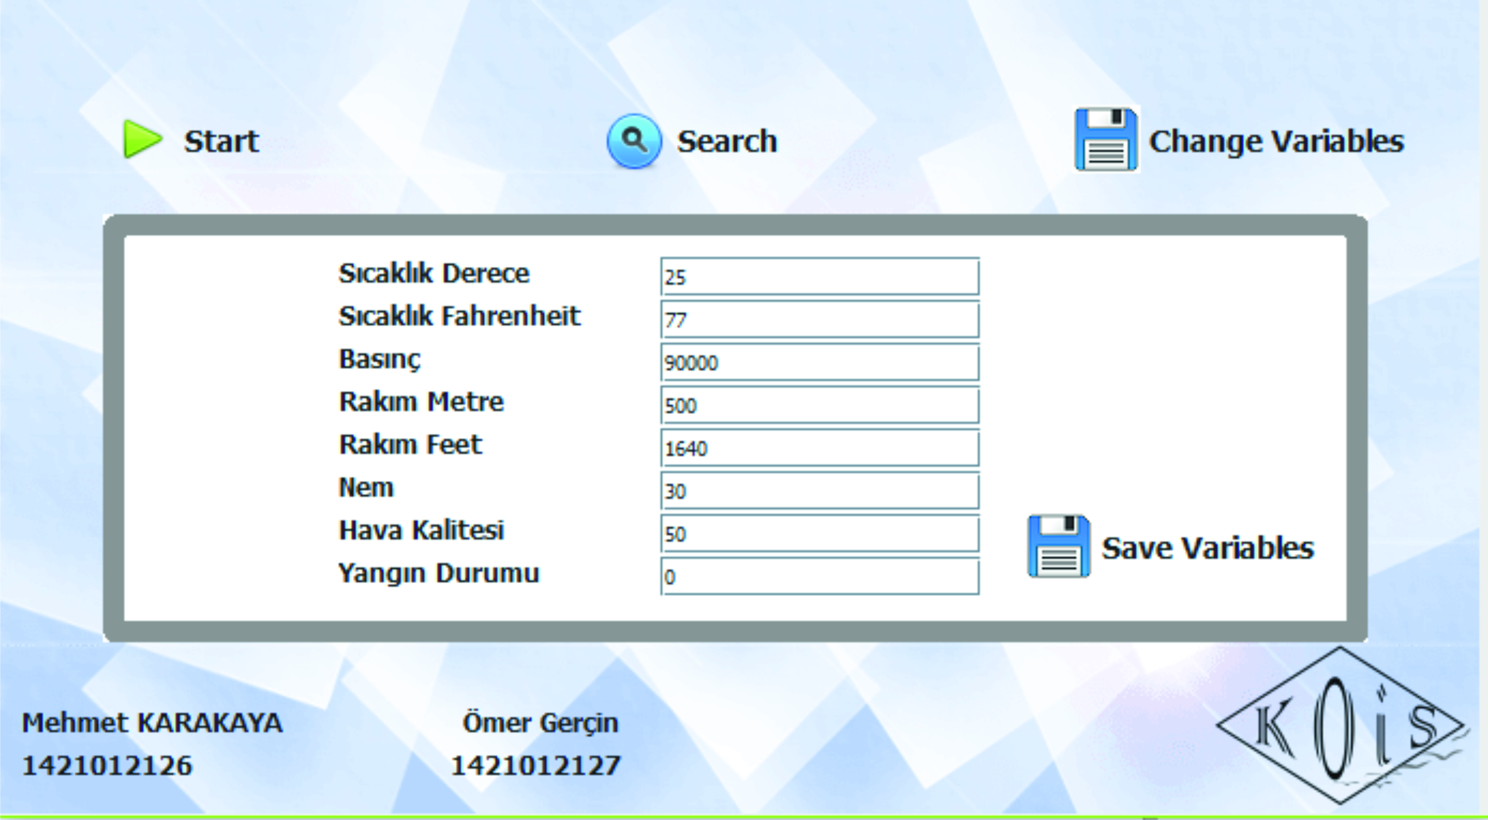

**Resim 8:** Change Variables Paneli

**SONUÇ**

Projede kapalı alanları daha kaliteli ve sağlıklı yaşam alanlarına dönüşümü hedeflenmiştir. Bu kapsamda ortamdaki 6 olası durumun 8 farklı formatta gösterimi sağlanmıştır. Bu veriler veritabanında saniye başına bir defa olacak şekilde kaydedilmiştir. Kaydedilen bu veriler üzerinde gözlem yapılması ve incelenmek istenen günün tüm değerlerinin en düşük, en yüksek ve ortalama değerleri kolayca erişilebilir hale getirilmiştir. Ortamda olması istenilen optimum değerlerin değiştirilebilir olması sağlanmıştır. Bu optimum değerlerin anlık değerler ile dinamik olarak karşılaştırılıp denetleyici karta ortam değerlerini düzeltmeye yardımcı diğer elektronik cihazlara erişilmesi için komut gönderimi sağlanmıştır.